
Colegio Nuestro Tiempo - R.B.D.: 14.507-6
Profesoras: Francisca Lizama O./Tamara Catalán
Articulación
Historia-Orientación
4° Básico
Semana N°16 y N° 17
14 al 25 junio 2021
Objetivos de aprendizajes:
- Describir la diversidad cultural americana, a partir de expresiones culturales.
- Comparar diversos paisajes americanos a partir de datos recolectados en una investigación

América es un continente diverso
Esta semana trabajaremos con el texto escolar de historia desde la página 18 a la 25

- En base a la página 19 del texto de historia contesta ¿Cuáles son las regiones de América y dónde se encuentran?
Se encuentra en:

Se encuentra en:

c.
Se encuentra en:

- ¿En cuál de las regiones de América se ubica Chile?

- En la página 21elige un paisaje natural de América y un lugar particular (ciudad, campo, desierto, etc.). Investígalo y completa la tabla. Sigue el ejemplo de la página 22 y 23. Esta investigación deberás presentarla en clase del 29 de junio
Elementos naturales del paisaje | Lugar escogido :
Relieve
Río o mar
Clima
Vegetación

Elementos culturales del paisaje
Construcciones
Zonas habitadas

- Realiza en tu cuaderno la actividad 1 a y b de la página 24
- Realiza en tu cuaderno la actividad 2 a. de la página 24.

Articulación con Orientación
TALLER: ORIENTACIÓN
OBJETIVO: Desarrollar en los niños(as) identidad personal, para crear mas seguridad.

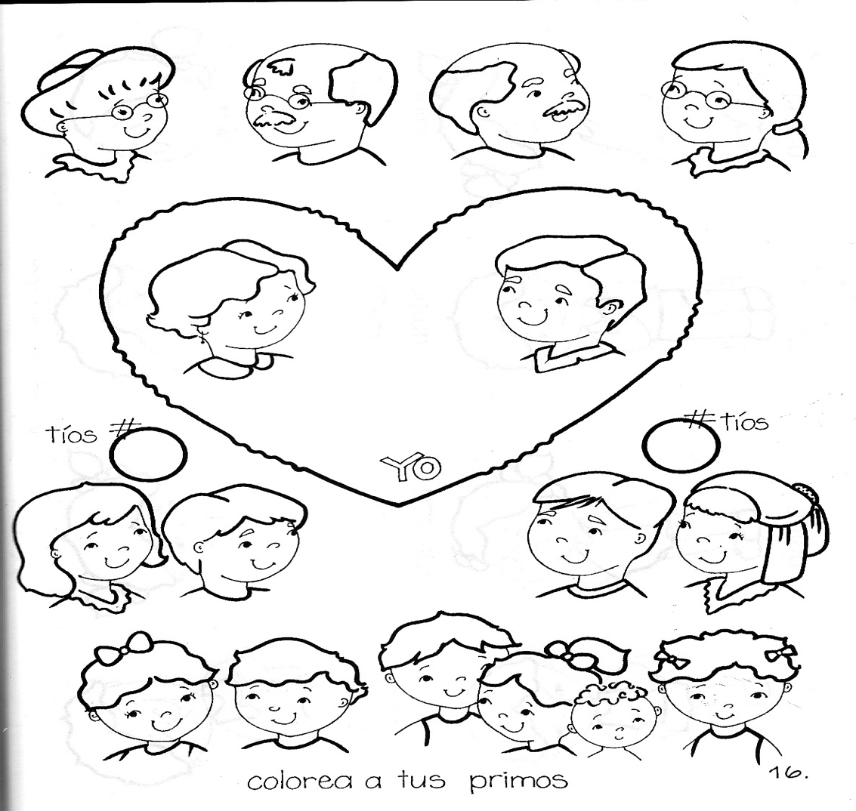
1.- Colorea y pone la cantidad de tíos y tías que tienes! Y dibújate en el medio.

2.- comenta con tu profesor tus derechos, colorea.

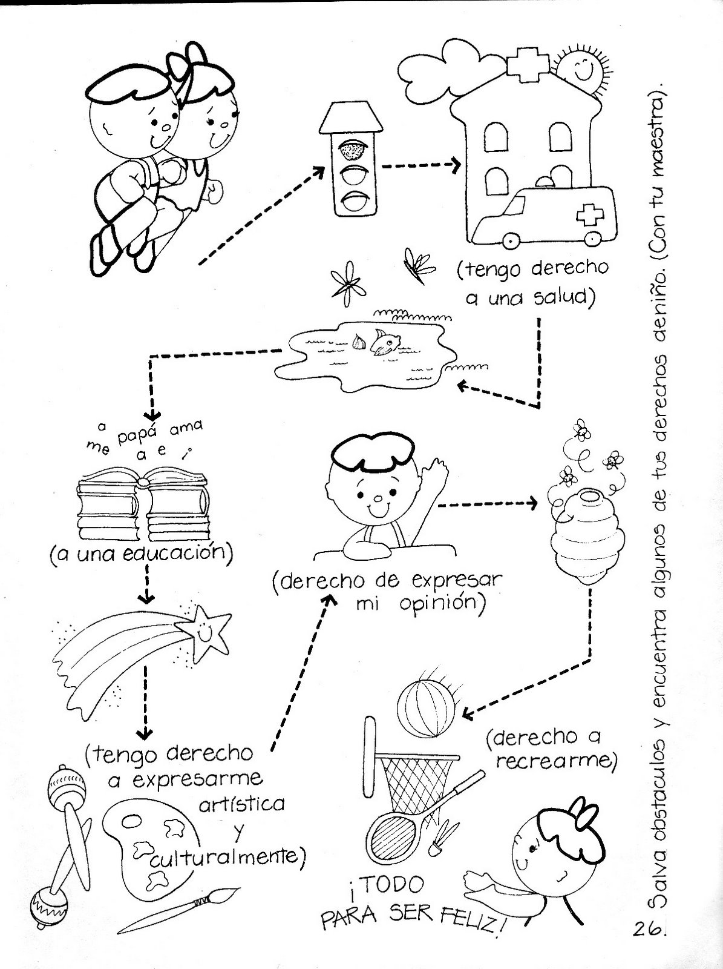
En tus zapatos

Actividad SENDA

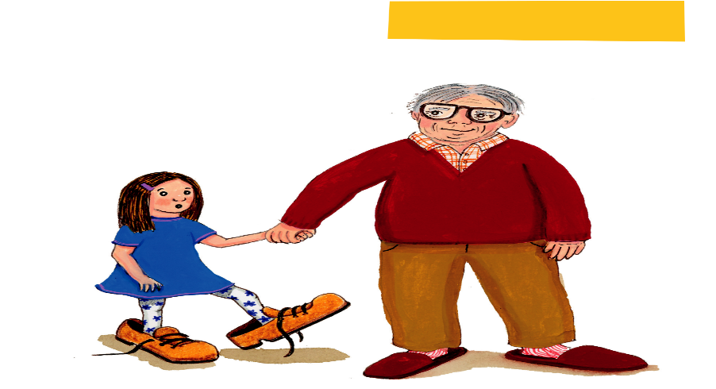


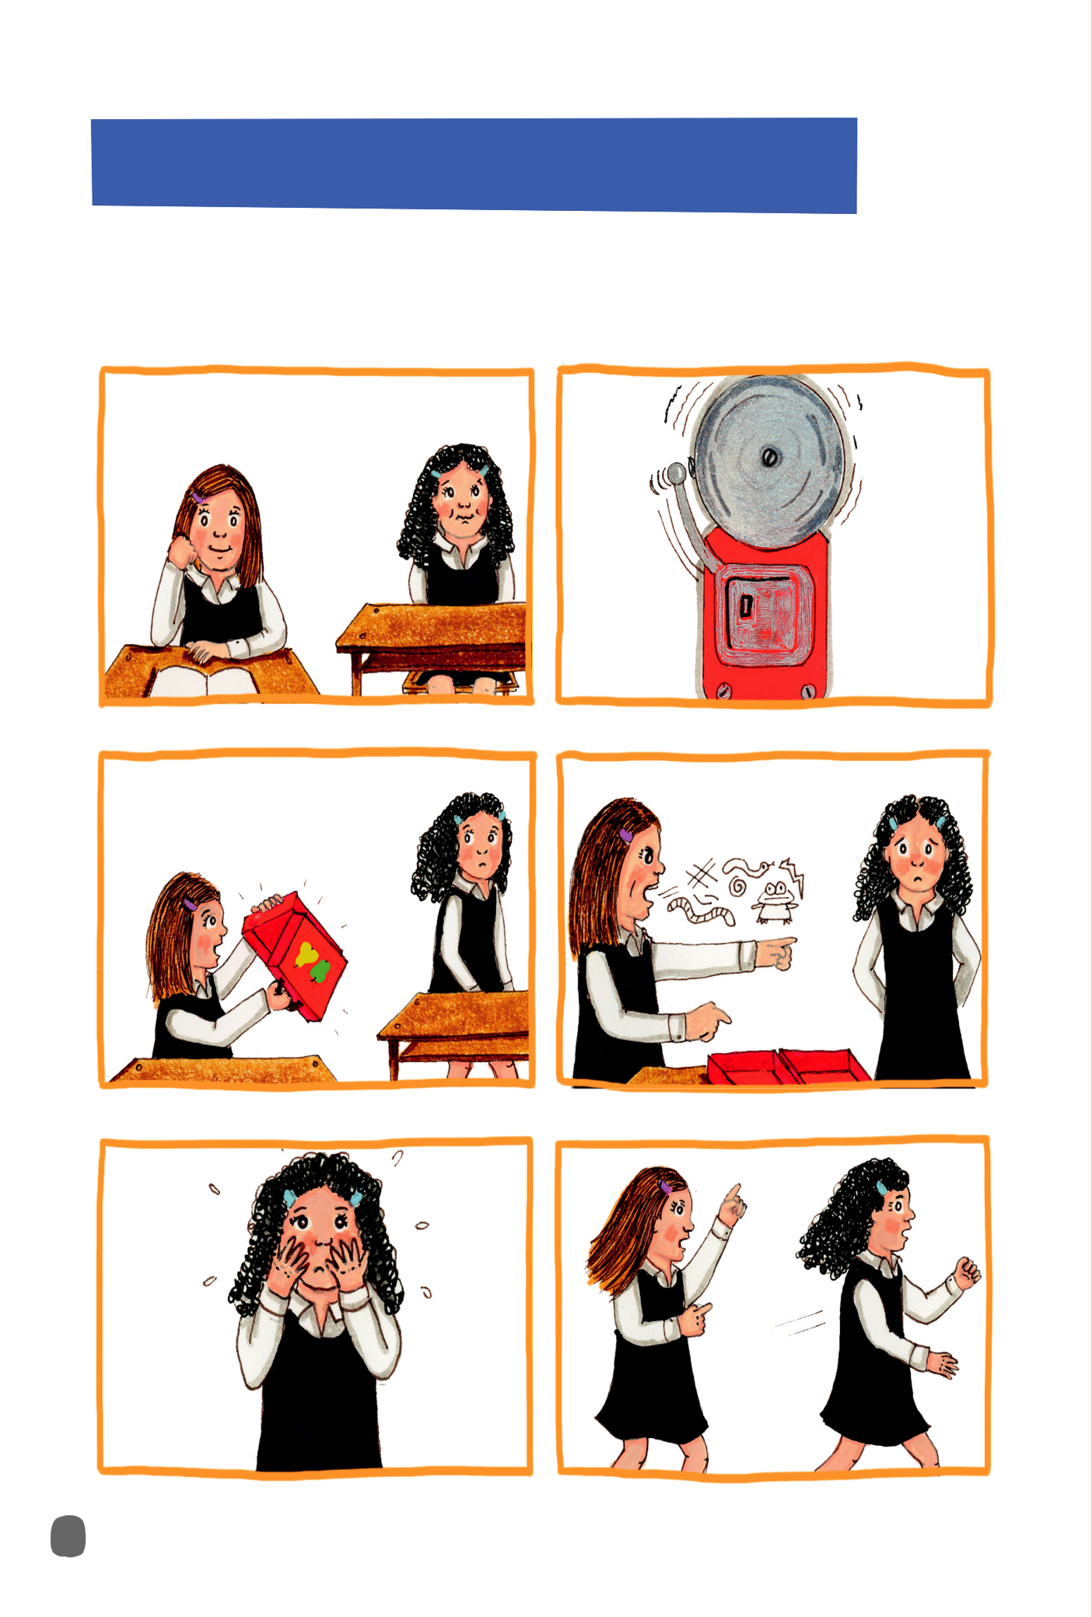

CTIVIDAD: EN LOS ZAPATOS DE EMILIA Y SOFIA
- MIENTRAS EL PROFESOR(A) LEE, OBSERVA LAS SIGUIENTES ILUSTRACIONES DE EMILIA Y SOFIA, PONTE EN EL LUGAR DE UNA DE ELLAS.

2.- RESPONDE LAS SIGUIENTES PREGUNTAS PONIENDOTE EN LOS ZAPATOS DEL PERSONAJE QUE TE TOCÓ (SOFÍA O EMILIA):
1.- ¿Qué problema ves desde los zapatos de tu personaje?

2.- ¿Qué pensaría tu personaje acerca de la otra niña?

3.- ¿Qué sentirías en los zapatos de tu personaje?

4.- ¿Qué es lo primero que te darían ganas de hacer si fueras tu personaje?

5.- ¿Qué acciones podría hacer tu personaje para solucionar el problema?
¡Comunícate con nosotros! | Correo institucional
Historia y Geografía | francisca.lizama@nuestrotiempo.cl
Taller de orientación | tamara.catalan@nuestrotiempo.cl
Profesor jefe: Orientación | francisca.lizama@nuestrotiempo.cl

